**ТЕМА 2. ТЕОРІЯ ГРАНИЧНОЇ КОРИСНОСТІ І ПОВЕДІНКИ СПОЖИВАЧА**

В основі формування ринкового попиту лежать рішення споживачів. Модель поведінки споживача будується за загальними правилами мікроекономічного моделювання і включає три основних елементи: мету, обмеження, вибір.

***Мета споживача*** полягає в отриманні якомога більшого задоволення від споживання певного набору благ, тобто в ***максимізації корисності.***

***Обмеження*** – це всі обставини, які не дозволяють споживачу отрима­ти все, що забажається, найважливішими з них є ціни товарів і послуг та доход споживача.

***Вибір*** полягає у прийнятті та реалізації рішення щодо обсягу і струк­тури споживчого набору за даних обмежень, який дозволив би максимізувати задоволення потреб.

**2.1. Мета споживача. Кардиналістська модель**

Метою споживання товарів та послуг є задоволення потреб людини. ***Потреба*** – це стан незадоволення, з якого людина прагне вийти, збільшуючи споживання благ.

Задоволення, яке отримує людина від споживання благ, називається ***корисністю***. Корисність являє психологічно-суб’єктивну оцінку задоволення. ***Максимізація корисності*** є ***метою споживача***, основ­ним мотивом його поведінки.

У мікроекономіці склалися два підходи до пояснення поведінки спожи­вача: ***кардиналістський*** або кількісний та ***ординалістський*** або порядковий.

***Кардиналістська модель*** поведінки споживача виходить з того, що корисність може вимірюватись кількісно за допомогою умовної одиниці – „ютиля” (від англ. *utility* - корисність). Маючи на меті максимізацію корисності, споживач оцінює споживчу властивість кожного товару в ютилях і вибирає товари з найбільшим числом ютилів. Величина корисності залежить не тільки від властивостей блага, але й від його кількості, тобто, визначається функціонально.

Загальна величина задоволення, яку отримує споживач від всіх спожитих благ, називається ***сукупною корисністю*** (*ТU*). Залежність сукупної корисності від кількості спожитих благ відображає функція:***TU = f(X,Y,…)***, де *Х*, *Y*... – кількості споживаних благ. Для випадку споживання одного блага (*Х)* функція сукупної корисності має вигляд: ***TU = f(X)*.**

Для оцінки зміни сукупної корисності при нарощування споживання блага Х застосовують поняття „гранична корисність”.

***Гранична корисність*** (*MU*) – це додаткова корисність, отримана від споживання додаткової одиниці блага, або приріст сукупної корисності при зміні кількості блага на одиницю: .

Спостереження за поведінкою споживача виявили, що кожна наступна одиниця блага приносить споживачу менше задоволення, ніж попередня. Це дало можливість німецькому економісту Г.Госсену сформулювати ***закон спадної граничної корисності (перший закон Госсена)***: величина задоволення від споживання кожної додаткової одиниці благ даного виду зменшується до досягнення нульового значення у точці повного насичення потреби.

|  |  |  |
| --- | --- | --- |
| Таблиця 4.1 | | |
| Одиниці блага Х за порядком | Сукупна  корисність ,  ютилів | Гранична  корисність,  ютилів |
| 0 | 0  12  22  30  36  40  42  42  40 | 12  10  8  6  4  2  0  -2 |
| 1 |
| 2 |
| 3 |
| 4 |
| 5 |
| 6 |
| 7 |
| 8 |

Цей закон ілюструють дані таблиці 4.1, на основі яких побудовані криві сукупної та граничної корисності (рис 4.1) для споживача, що нарощує споживання блага *Х* від 0 до 8 одиниць. Зауважте, що значення граничної корисності у таблиці пишемо між рядка­ми, щоб показати, що це прирістні величини.

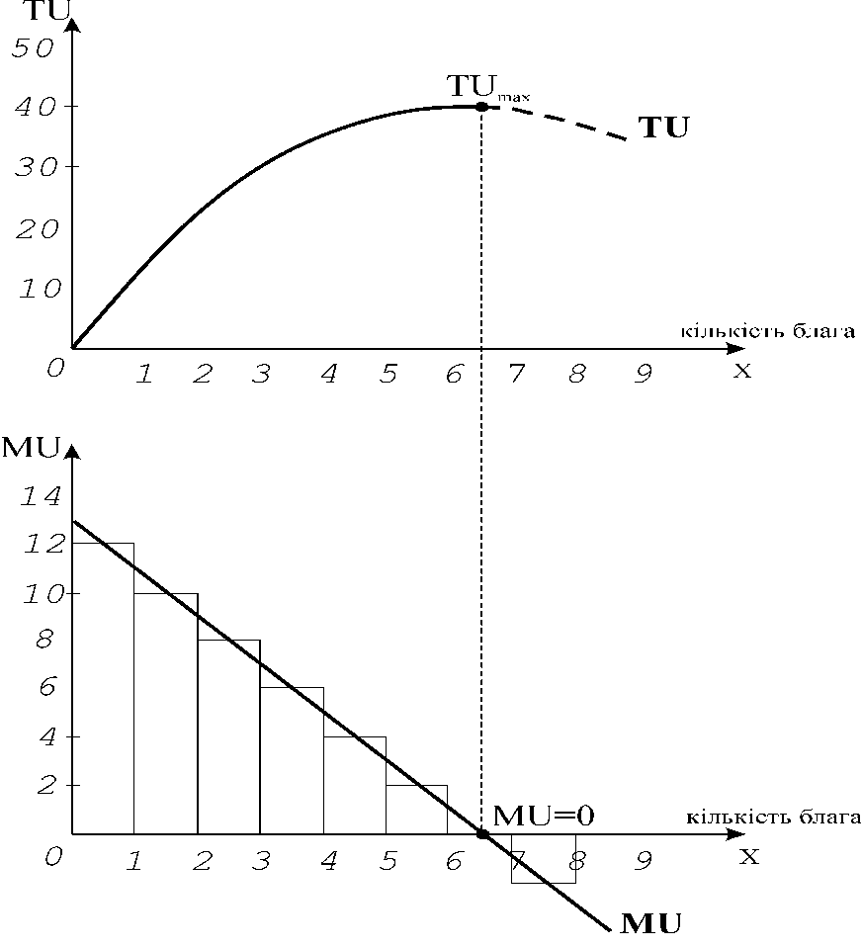

**Рис 4.1. *Функції сукупної та граничної корисності***

***а)***

***б)***

Крива сукупної корисності (рис. 4.1 а) представляє зростаючу опуклу вгору функцію, що є наслідком дії ***закону зростаючої сукупної корисності***: з нарощуванням споживання будь-якого блага загальна сума корисності зростає, але прирости корисності зменшуються. Графік граничної корисності (рис. 4.1 б) представлений гістограмою та спадною кривою.

Між кривими сукупної та граничної корисності існує геометричний зв’язок:

* сукупна корисність досягає максимального значення, коли гранична корисність стає рівною нулю;

а)

б)

* величину граничної корисності показує кут нахилу кривої сукупної корисності = 
* за від’ємних значень граничної корисності крива  відхиляється донизу, але цей відрізок (пунктир) не включається у функцію корисності.

Отже, раціональний споживач максимізує корисність від блага *Х*, якщо припинить його споживання, як тільки гранична корисність останньої спожитої одиниці стане рівною нулю, тобто не додасть більше ніякого задоволення.

***Перевага кардиналістської версії*** полягала у тому, що вона не тільки досить просто пояснювала мотивацію поведінки споживача, але й могла бути застосована до аналізу вибору серед набору благ – двох, трьох і більшої кількості товарів, що в інших моделях зробити важко. ***Набір*** товарів, який купує спо­живач, називається ***ринковим споживчим кошиком***. Сукупна корисність ринко­вого кошика утворюється додаванням значень граничної корисності кожної одиниці товарів. Функція сукупної корисності визначається присвоєнням чис­лового показника кожному споживчому кошику. Таким чином можна забезпечити ***кількісне ранжирування*** споживчих кошиків: раціональний спо­живач вибере кошик з найбільшою сумою корисності (ютилів).

Проте в реальній дійсності важко уявити, що споживач здатний кількісно оціни­ти різницю в корисності благ, визначити, наприклад, на скільки ютилів буханець хліба корисніший за пакет молока. Радше споживач здатний визна­чити, наскільки один споживчий набір привабливіший для нього за інший. Саме такий підхід до аналізу поведінки споживача був застосований в ординалістській моделі.

**2.2. Оптимізація вибору на основі кардиналістської теорії**

***Кардиналістський підхід*** до аналізу рівноваги споживача полягає у порівнянні співвідношень між граничними корисностями і цінами товарів. Споживач прагне досягти максимуму корисності за наявних бюджетних обмежень, а корисність кошика обчислюється як сума граничних корисностей кожної одиниці товарів, що входять до нього. Він віддасть перевагу тому товару, який додає на кожну грошову одиницю більше корисності. Порівнюючи граничні корисності кожної одиниці товару з розрахунку на грошову одиницю, споживач послідовно переключає свій вибір з одного товару на інший, доки в межах свого бюджету вже не зможе збільшити сумарної корисності.

Припустимо, що споживач вибирає кошик з товарами *Х* і *Y*. Ціна одиниці товару *Х*: *=*2 грн., а товару *Y*: =4 грн. Тижневий доход споживача дорівнює 20 грн. Граничні корисності кожної одиниці товарів подані в таблиці 4.3 (колонки 2 і 4).

Граничну корисність на 1 грн. обчислюємо за формулою:  (колонки 3 і 5). Як показують дані таблиці, найбільшу граничну корисність на 1 грн. приносить в кошик перша одиниця товару *Y* (6 ютилів), далі по 5 ют./грн. додають перша одиниця товару *X* і друга одиниця товару *Y*.

Потім споживач обирає третю одиницю *Y* – 4,5 ют./грн.. І, нарешті, можна додати до кошика ще по одній одиниці товарів *X* і *Y*, які мають по 4 ют./грн.. Всього в кошику маємо набір: . Перевіряємо, чи вистачає доходу на такий набір: Споживач витратив весь свій доход.

Обчислимо величину сукупної корисності кошика:

ютилів.

Таблиця 4.3.

|  |  |  |  |  |
| --- | --- | --- | --- | --- |
| Одиниці  товарів  за порядком | Граничні корисності товарів | | | |
| *, ютилів* | *на 1 грн. (ют./грн)* | *, ютилів* | *на 1 грн. (ют./грн.)* |
| ***1*** | ***2*** | ***3*** | ***4*** | ***5*** |
| 1 | 10 | 5 | 24 | 6 |
| 2 | 8 | 4 | 20 | 5 |
| 3 | 7 | 3,5 | 18 | 4,5 |
| 4 | 6 | 3 | 16 | 4 |
| 5 | 5 | 2,5 | 12 | 3 |
| 6 | 4 | 2 | 6 | 1,5 |

Жодна інша комбінація товарів не дасть більшої сукупної корисності в межах доходу в 20 грн. Останні грошові оди­ниці, витрачені на товари споживачем, додали до кошика однакову граничну корисність з розрахунку на 1 гривню, тобто 8/2 = 16/4 = 4.

***Правило максимізації корисності***: корисність максимізується вибором такого коши­ка в границях бюджетного обмеження, для якого відношення граничних корисностей останніх одиниць кожного виду благ до їхніх цін однакове для всіх благ:



де - граничні корисності останніх спожитих одиниць відповідних благ, - ринкові ціни відповідних благ.

Це співвідношення має назву ***принципу рівної корисності*** або ***еквімаржинального принципу.***

***Загальне правило оптимізації вибору споживача*** можна сформулювати так: вибір є оптимальним, якщо в рамках бюджетного обмеження відношення граничних корисностей будь-якого виду благ дорівнює відношенню їхніх цін:



Прийнявши оптимальне рішення, споживач знаходиться у стані рівноваги. ***Рівновагу споживача*** описує ***другий закон Госсена***: для максимального задоволення потреб в умовах обмеженості благ необхідно припинити спожи­вання всіх благ у точках, де інтенсивність задоволення від споживання кожного блага стає однаковою.

Якщо умова рівноваги не виконується, наприклад, , споживач має стимул до зміни структури споживання. Він почне перерозподіляти бюджет на користь товару , при збільшенні споживання якого гранична корисність буде спадати, а гранична корисність товару, кількість якого зменшиться, буде зростати до відновлення рівноваги. При цьому сукупна корисність нового набору товарів в межах того ж самого бюджету зросте. Отже, рівновага у споживанні максимізує добробут споживача.